


Univerzitet u Novom Sadu
Tehnicki fakultet „Mihajlo Pupin“
Zrenjanin

Predmet: Arhitektura informacionih sistema

AUTOSHOP
Web Shop Aplikacija

Seminarski rad

Profesor: | prof. dr Biljana Radulovic
Asistent: | MSc Velibor Premcevski
Student: | Valentin Nemet IT 57/22

Zrenjanin, 2026.

1. Uvod

Aplikacija „AutoShop“ razvijena je u ASP.NET Core MVC tehnologiji sa cistom slojevitom strukturom. Omogucava pregled i kupovinu automobila, upravljanje korpicom, kreiranje narudzbina i administraciju korisnika prema ulogama (Administrator, Kupac).

Cilj rada bio je demonstracija primene arhitekture ASP.NET Core u vidu funkcionalne e-commerce platforme za prodaju automobila. Aplikacija je organizovana u tri sloja: prezentacioni (MVC), poslovni (BLL) i sloj podataka (DAL), sto omogucava lako odrzavanje i prosirenje sistema.

2. Koriscene tehnologije

Aplikacija je zasnovana na modernom Microsoft .NET ekosistemu:

C# i .NET 8: Osnovni programski jezik i radni okvir za razvoj backend logike.
ASP.NET Core MVC: Koriscen za implementaciju prezentacionog sloja kroz Model-View-Controller obrazac.
Entity Framework Core (EF Core): ORM alat za mapiranje objektnog modela u relacionu bazu podataka (Code First pristup).
Microsoft SQL Server: Relaciona baza podataka za trajno skladistenje informacija o vozilima, korisnicima i narudzbinama.
ASP.NET Core Identity: Sistem za autentifikaciju i autorizaciju korisnika na osnovu uloga (Roles).
Bootstrap i Razor: Za responsivni dizajn i dinamicko renderovanje HTML sadrzaja na strani servera.
Session / In-Memory Cart: Za privremeno cuvanje stanja korpe korisnika tokom sesije.
Git i GitHub: Sistem za kontrolu verzija i cloud skladistenje izvornog koda.

3. Arhitektura aplikacije

Aplikacija je organizovana u N-slojevitu arhitekturu sa jasno razdvojenim odgovornostima:

3.1 Slojevi aplikacije

Sloj | Opis
WebShop (Prezentacioni) | MVC Controllers, Razor Views, ViewModels - prikazuje podatke korisniku i prihvata unos
WebShop.BLL (Poslovni) | Interfaces i Services - sadrzi svu poslovnu logiku, validacije i pravila sistema
WebShop.DAL (Pristup podacima) | EF Core DbContext, Modeli, Migracije - komunikacija sa bazom podataka

3.2 BLL Interfejsi

Poslovni sloj definise sledece servise kroz interfejse:

IProductService
Upravljanje vozilima - pretraga, filtriranje i CRUD operacije:
Task<List<Product>> GetAllAsync()
Task<List<Product>> GetFilteredAsync(int? categoryId, decimal? minPrice, decimal? maxPrice,
string? search, string? manufacturer, bool? inStock = null)
Task<Product?> GetByIdAsync(int? id)
Task<Product> CreateAsync(Product product)
Task<Product> UpdateAsync(Product product)
Task<bool> DeleteAsync(int id)
Task<List<Category>> GetCategoriesWithProductsAsync()
Task<List<string>> GetManufacturersAsync()

ICategoryService
Upravljanje kategorijama vozila:
Task<List<Category>> GetAllAsync()
Task<Category?> GetByIdAsync(int? id)
Task<Category> CreateAsync(Category category)
Task<Category> UpdateAsync(Category category)
Task<bool> DeleteAsync(int id)

ICartService
Upravljanje korpicom za kupovinu (sinhrono, in-memory sesija):
List<CartItem> GetCart()
void AddToCart(CartItem item)
void UpdateQuantity(int productId, int quantity)
void RemoveFromCart(int productId)
void ClearCart()
int GetCartCount()
decimal GetCartTotal()

IOrderService
Kreiranje i upravljanje narudzbinama:
Task<Order> CreateOrderAsync(int userId, List<CartItem> cartItems,
string? shippingAddress, string? notes)
Task<List<Order>> GetOrdersByUserAsync(int userId)
Task<Order?> GetOrderByIdAsync(int orderId, int userId)
Task<List<Order>> GetAllOrdersAsync()
Task<bool> UpdateOrderStatusAsync(int orderId, string status)

IUserService
Autentifikacija korisnika:
Task<User?> ValidateUserAsync(string username, string password)

4. Korisnicko uputstvo

4.1 Pocetna strana i prijava

Pocetna stranica prikazuje listu dostupnih automobila sa mogucnoscu pretrage i filtriranja. Korisnici se mogu prijaviti putem login forme. Neprijavljeni korisnici mogu pregledati vozila ali ne mogu dodavati u korpu niti kreirati narudzbine.

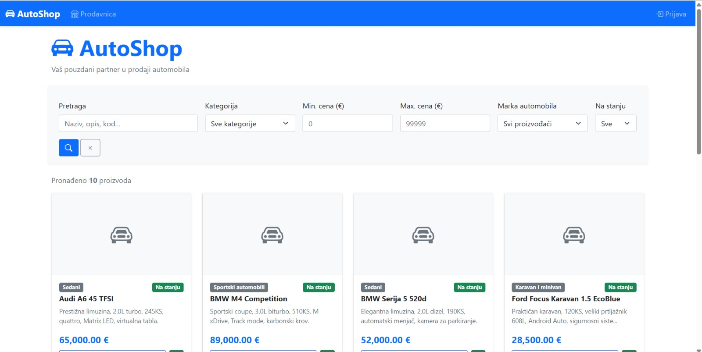
Slika 1. Pocetna strana i Login forma

4.2 Uloge korisnika

Uloga | Prava pristupa
Administrator | Pristup svim stranicama - upravljanje vozilima, kategorijama, narudzbinama i korisnicima
Kupac (registrovani) | Pregled vozila, upravljanje korpicom, kreiranje i pregled sopstvenih narudzbina
Gost (neprijavljen) | Samo pregled kataloga vozila bez mogucnosti kupovine

4.3 Katalog i pretraga automobila

Stranica kataloga prikazuje sve dostupne automobile. Korisnik moze filtrirati po:

Kategoriji vozila (npr. Sedani, SUV i terenski, Sportski automobili, Karavan i minivan)
Cenovnom rangu (minimalna i maksimalna cena)
Marki automobila (manufacturer)
Kljucnoj reci pretrage (naziv, opis, kod)
Dostupnosti na stanju (inStock filter)

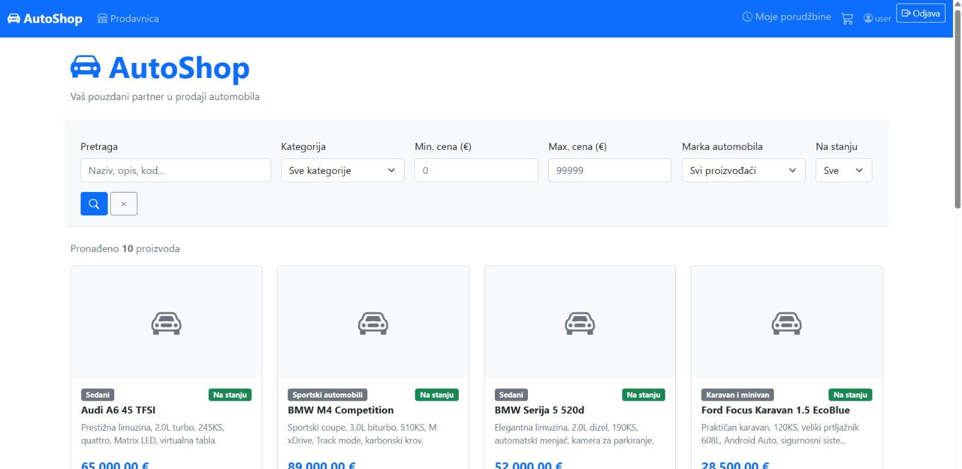
Slika 2. Prikaz kataloga automobila

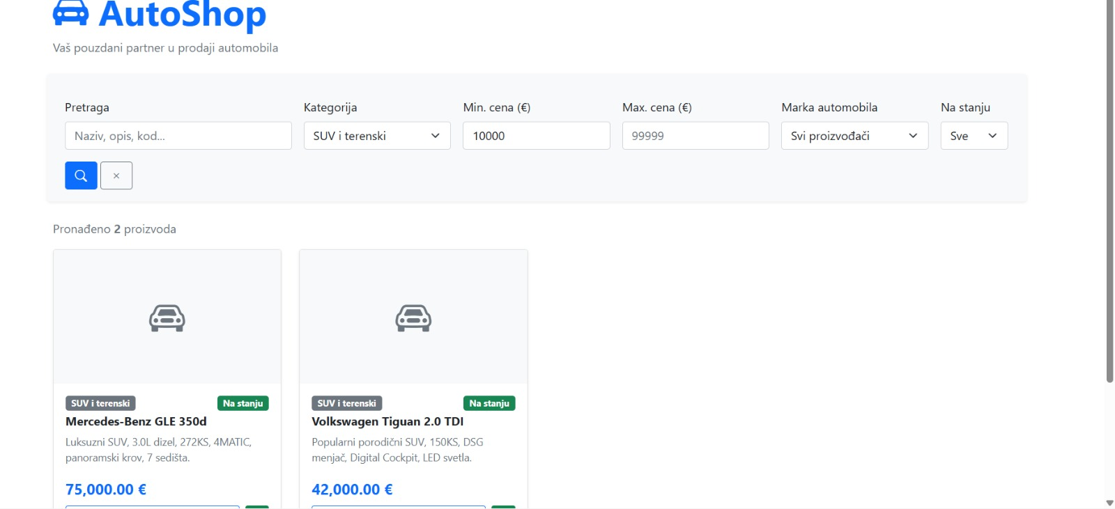
Slika 3. Filtriranje automobila po kategoriji, ceni i marki

4.4 Korpa za kupovinu

Svaki prijavljeni korisnik ima svoju korpu. Korpa se cuva u sesiji i korisnik moze:

Dodati vozilo u korpu pritiskom na 'Dodaj u korpu'
Promeniti kolicinu direktno u prikazu korpe
Ukloniti pojedinacni artikal iz korpe
Videti ukupan broj artikala (ikonica u navigaciji) i ukupnu cenu
Nastaviti na naplatu klikom na 'Nastavi na naplatu'

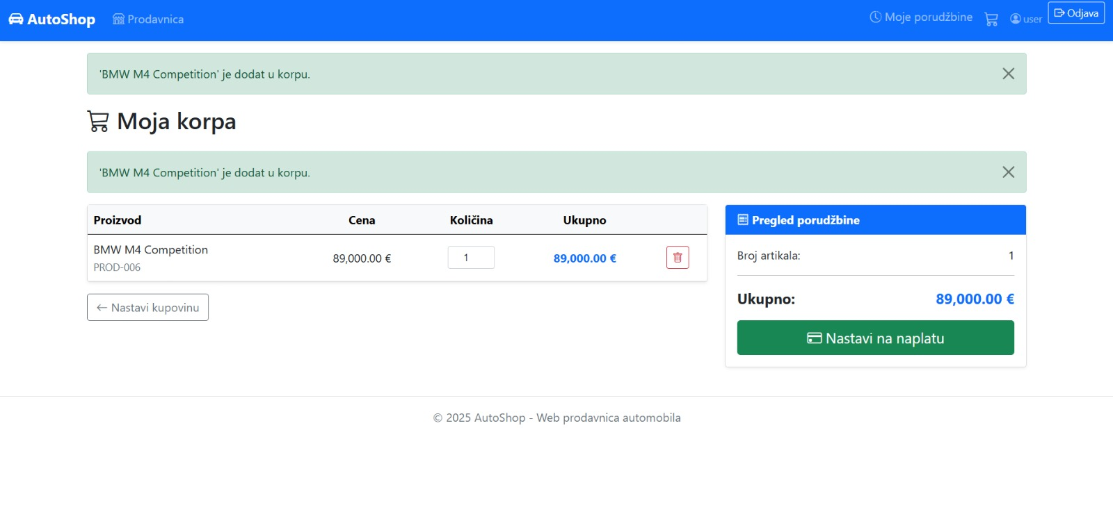
Slika 4. Korpa za kupovinu

4.5 Kreiranje narudzbine

Kada korisnik zavrsi sa izborom vozila, moze da kreira narudzbinu. Potrebno je uneti adresu dostave i opcionalnu napomenu. Nakon kreiranja narudzbine, korpa se automatski prazni i korisnik dobija potvrdu sa brojem narudzbine i detaljima.

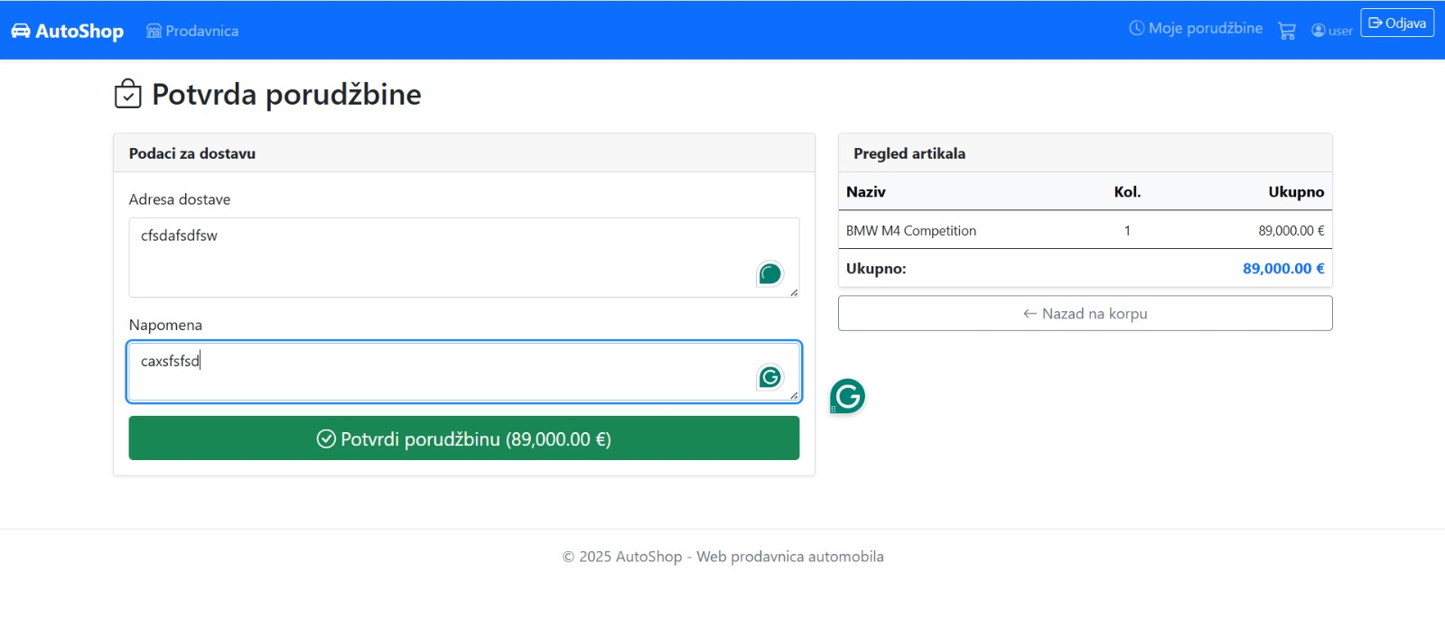
Slika 5. Forma za kreiranje narudzbine (Potvrda porudzbine)

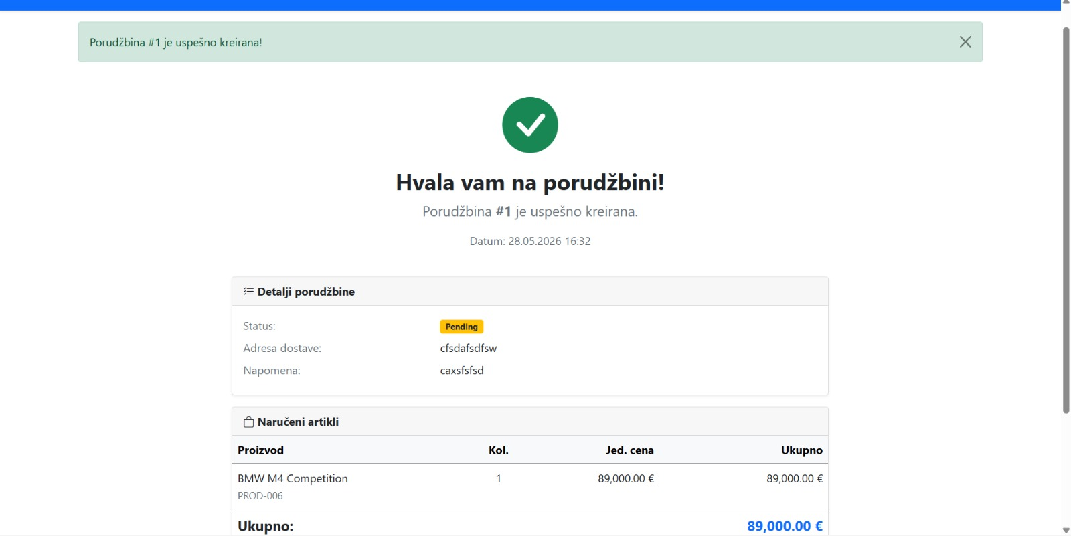
Slika 6. Potvrda uspesno kreirane narudzbine

4.6 Pregled narudzbina

Svaki kupac moze videti istoriju svojih narudzbina sa statusom svake. Administrator moze videti sve narudzbine svih korisnika i menjati im status (npr. 'Na cekanju', 'U obradi', 'Poslato', 'Isporuceno').

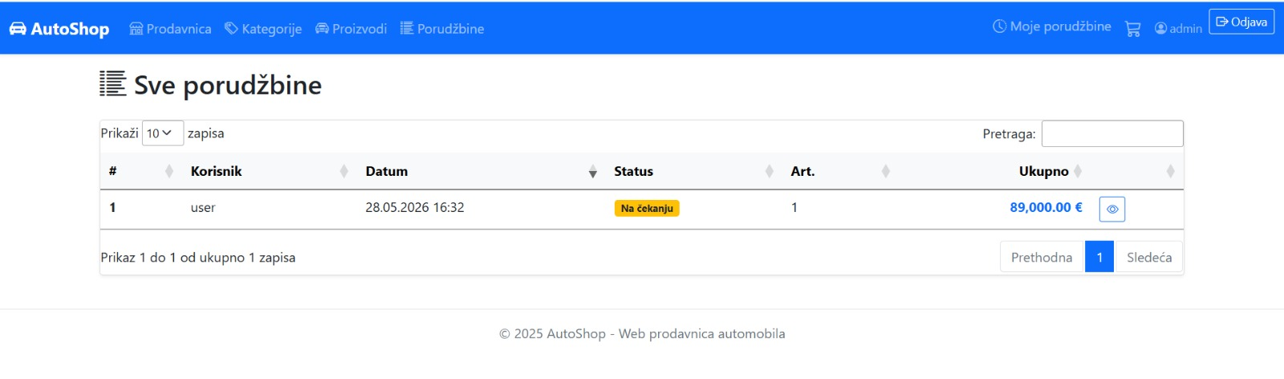
Slika 7. Pregled narudzbina - Admin panel (Sve porudzbine)

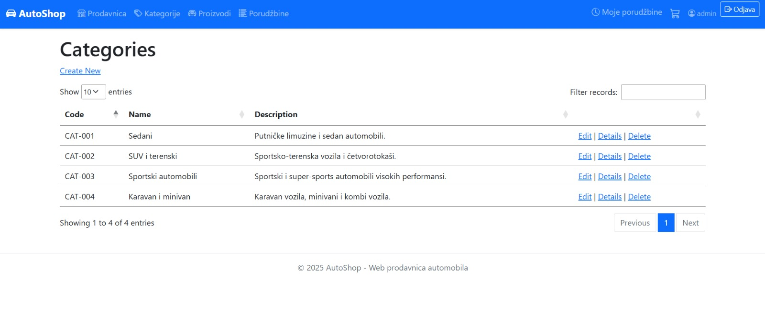
Slika 8. Admin panel - upravljanje kategorijama vozila

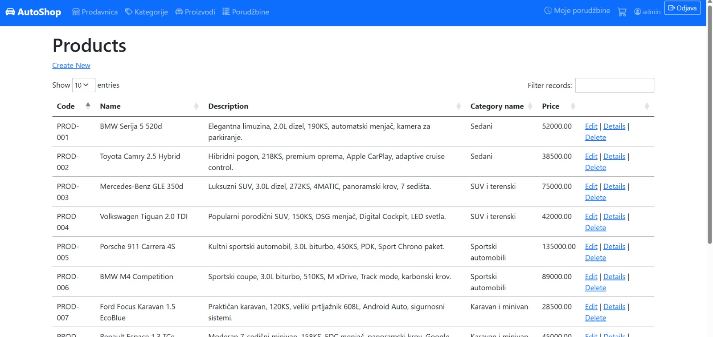
Slika 9. Admin panel - upravljanje proizvodima (vozilima)

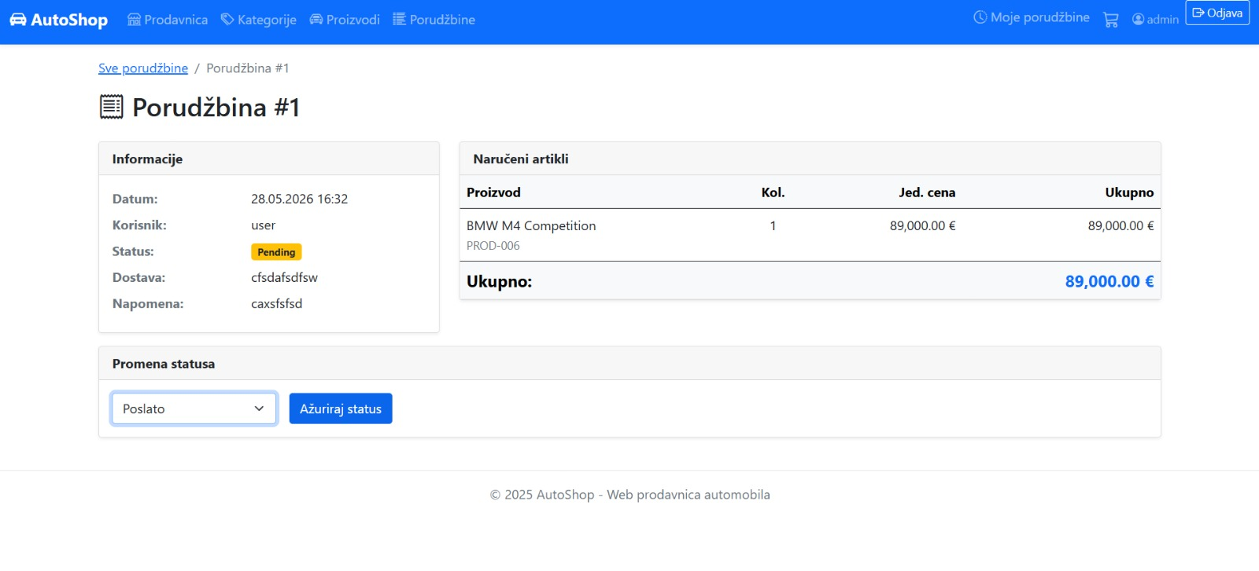
Slika 10. Admin panel - detalji narudzbine i promena statusa

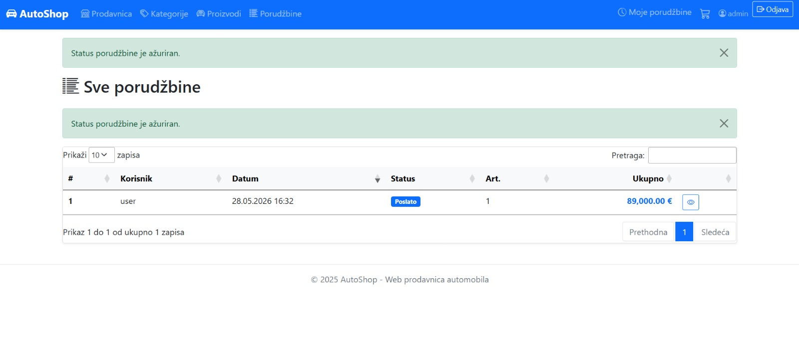
Slika 11. Admin panel - azuriran status narudzbine

5. Kljucni delovi koda

5.1 Poslovno pravilo - Filtriranje automobila

Metoda GetFilteredAsync u ProductService kombinuje vise opcionih filtera u jedan LINQ upit. Svaki parametar je opcionalan - ukoliko nije prosledjen, taj filter se preskace:

public async Task<List<Product>> GetFilteredAsync(
int? categoryId, decimal? minPrice, decimal? maxPrice,
string? search, string? manufacturer, bool? inStock = null)
{
var query = _context.Products.AsQueryable();
if (categoryId.HasValue)
query = query.Where(p => p.CategoryId == categoryId.Value);
if (minPrice.HasValue)
query = query.Where(p => p.Price >= minPrice.Value);
if (!string.IsNullOrEmpty(manufacturer))
query = query.Where(p => p.Manufacturer == manufacturer);
if (inStock.HasValue && inStock.Value)
query = query.Where(p => p.Stock > 0);
return await query.ToListAsync();
}

5.2 Upravljanje korpicom

CartService radi sa Session storage-om i ne zahteva asinhrono izvrsavanje. Korpa je lista CartItem objekata vezana za korisnicku sesiju:

public void AddToCart(CartItem item)
{
var cart = GetCart();
var existing = cart.FirstOrDefault(c => c.ProductId == item.ProductId);
if (existing != null)
existing.Quantity += item.Quantity;
else
cart.Add(item);
SaveCart(cart);
}

5.3 Kontrola pristupa i uloge

Aplikacija koristi ASP.NET Core Identity za autentifikaciju. Na osnovu uloge korisnika (Administrator ili Kupac), sistem kontrolise pristup stranicama i akcijama:

[Authorize(Roles = "Administrator")]
public class AdminController : Controller
{
public async Task<IActionResult> ManageOrders() { ... }
public async Task<IActionResult> ManageProducts() { ... }
public async Task<IActionResult> ManageCategories() { ... }
}

6. Zakljucak

Aplikacija „AutoShop“ prikazuje kako se moderan e-commerce sistem moze izgraditi koristeci ASP.NET Core MVC arhitekturu sa cistim razdvajanjem odgovornosti. Svaki klik korisnika prolazi kroz tri sloja: prezentacioni prima i prikazuje podatke, poslovni primenjuje pravila (filtriranje automobila, upravljanje korpicom, kreiranje narudzbine), a sloj podataka cuva informacije.

Slojevita arhitektura i upotreba interfejsa u poslovnom sloju osiguravaju da svaki servis ima jasno definisanu odgovornost. ICartService sinhrono upravlja korpicom kroz sesiju, dok IOrderService, IProductService i ICategoryService asinhrono komuniciraju sa bazom podataka kroz Entity Framework Core.

Sistem uloga osigurava da samo autorizovani korisnici mogu izvrsavati kriticne operacije - administrator moze upravljati celim katalogom automobila i narudzbinama, dok kupac ima pristup samo sopstvenim podacima. Neprijavljeni korisnici mogu da pregledaju katalog ali ne i da kupuju.

Prostor za poboljsanje postoji u vidu integracije platnih sistema, sistema notifikacija putem emaila, naprednih preporuka vozila na osnovu istorije kupovine, kao i admin analitike i izvestaja. Ipak, u trenutnom obliku aplikacija ispunjava osnovni cilj: brza i intuitivna kupovina automobila sa punom kontrolom nad narudzbinama.

7. Literatura

[1] Microsoft Documentation - ASP.NET Core MVC: https://learn.microsoft.com/en-us/aspnet/core/mvc/overview
[2] Entity Framework Core Documentation: https://learn.microsoft.com/en-us/ef/core/
[3] ASP.NET Core Identity: https://learn.microsoft.com/en-us/aspnet/core/security/authentication/identity
[4] Bootstrap 5 Documentation: https://getbootstrap.com/docs/5.3/
[5] GitHub Documentation: https://docs.github.com/en

